Lección 9: Comparemos números en la recta numérica
- Comparemos números en la recta numérica.

Calentamiento: Exploración de estimación: Centenas
¿Qué número podría ser este?
- Escribe una estimación que sea:
- muy baja | - razonable | - muy alta
- Escribe una estimación que sea:
- muy baja | - razonable | - muy alta

9.1: Comparemos comparaciones
Estos estudiantes compararon 371 y 317, pero ellos representaron sus ideas de maneras diferentes.
Diego
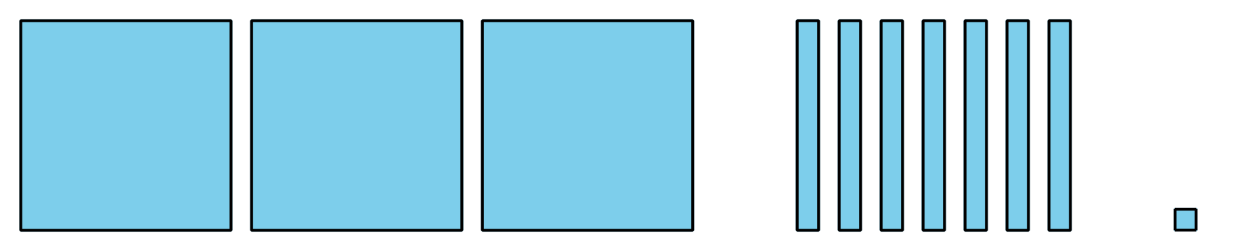

- Veo 3 centenas en cada número.
- 317 solo tiene 1 decena, pero 371 tiene 7 decenas.
- $371>317$
Clare
- Cada uno tiene 3 centenas.
- 371 tiene 7 decenas, pero 317 tiene solo 1 decena.
- $317<371$
Jada
- Puedo ver que 371 está más a la derecha en mi recta numérica, entonces sé que es mayor que 317.
- $371>317$
- ¿En qué se parecen y en qué son diferentes las representaciones de estos estudiantes?
- Discute esto con un compañero.
- Prueba el método de Jada.
- Estima la ubicación de 483 y 443 en la recta numérica. Marca cada número con un punto. Marca el punto con el número que representa.
- Usa un $>$, un $=$ o un $<$ para comparar 483 y 443.
- ______________________________

9.2: Comparemos de diferentes formas
- Ubica y marca 420 y 590 en la recta numérica.
- Usa un $<$, un $>$ y un $=$ para comparar 420 y 590.
- ______________________________
- Estima la ubicación de 378 y 387 en la recta numérica. Marca cada número con un punto. Marca el punto con el número que representa.
- Usa un $<$, un $>$ y un $=$ para comparar 378 y 387.
- ______________________________
- Diego y Jada compararon 2 números. Usa su trabajo para descifrar qué números compararon. Después usa un $<$, un $>$ y un $=$ para comparar los números.
- 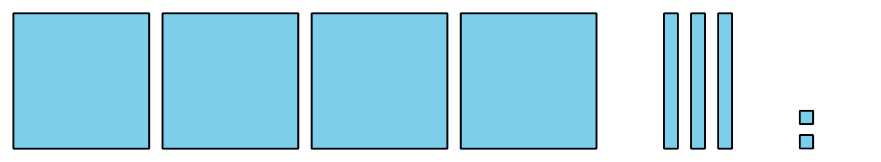
- 
- ______________________________
- ¿Cuál representación fue más útil para comparar los números? ¿Por qué?
© CC BY 2021 Illustrative Mathematics®

